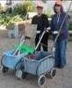
דף 89
מהאשפח של עדה ונורית
דצמבר 2010
תהום לא עוברים בשתי קפיצות (בנג'מין ד' יזרעאלי מדינאי וראש ממשלה באנגליה- 1804 -1881)
נשפך מן הפח –השנה היו ביקורים בבית לחם של צליינים במספרי שיא. ישו היה יהודי , ולא התכוון בכלל להקים דת חדשה . דת זו נוצרה על ידי 12 תלמידיו לאחר מותו. הנצרות קבלה את שמה מהעיר נצרת אשר בה התגוררה משפחתו של ישו. הרומאים צלבו את מתנגדיהם כדי להמיתם בייסורים, כך התקבל הצלב כסמל קדוש לנוצרים. חג המולד הוא קריסמס.
עולה על גדותיו-
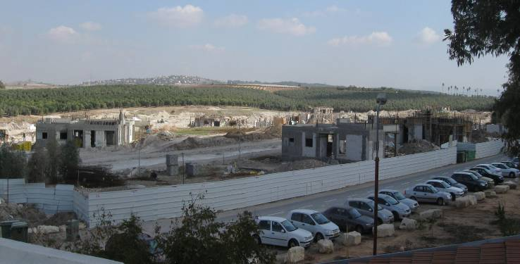
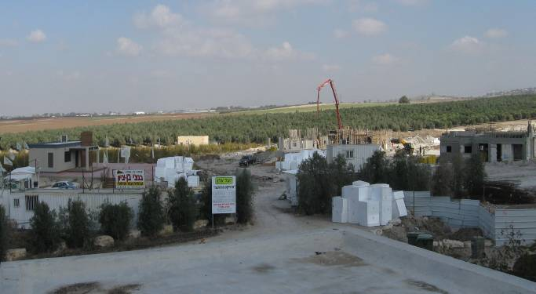
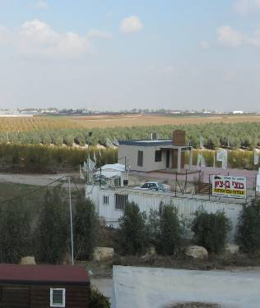

מאלבומם של חולדאים
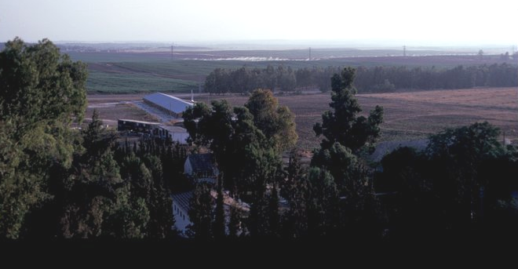
1973-
צולם ממגדל המים
לכוון דרום.
הבית הקדמי של
משפחת אופנהיים.
(לשעבר חדר טבע
וספריית ילדים)
אחריו הבית של
משפחת שטח
(לשעבר חדר התעמלות)
ובהמשך הלול המבוקר
החדש דאז. כביש הכניסה
לחולדה היה אז בין הדיר
לשעבר, היום האורווה,
ללול הגדול, היום מרכז
לעסקים הקטנים.
תשובה לחידה באשדף הקודם-
נתקבלו מספר תשובות נכונות-
זהו בית הבובות שבנה בכישרון רב קרלוס לבנותיו.
ולא, זה לא אחד מבתי העץ של אבידן.
קריקטורע-
חסרי אחריות צריך לנקד לְבַד
אחרת יבוא משהו טַמְבַּל ויזרוק
50 גלילי לֶבֶד. (אולי כדאי בלבד?)
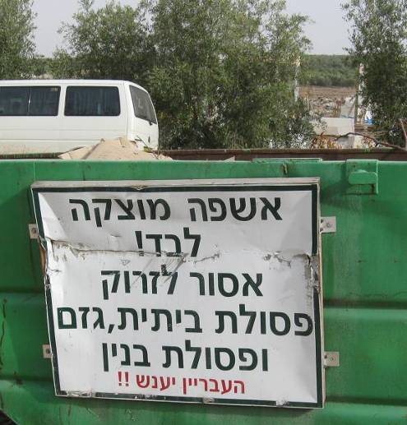
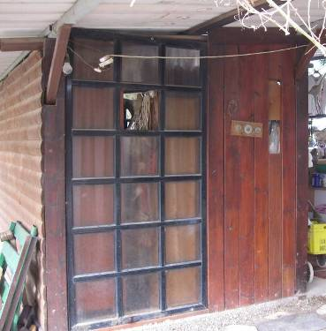

מהו המקום
היכן הוא נמצא?

בברכת עלו נעלה
עדה ונורית.פ

